CHƯƠNG 5: THIẾT KẾ, CHẾ TẠO VÀ LẬP TRÌNH THIẾT BỊ THEO DÕI CHUYỂN ĐỘNG CÁNH TAY

**5.1 Mục tiêu và định hướng thiết kế**

Trên thế giới hiện nay, việc điều khiển các cánh tay robot công nghiệp chủ yếu dựa vào việc lập trình trên các phần mềm hoặc điều khiển trực tiếp trên các thiết bị cầm tay như FlexPendant của hãng ABB, E-controller của Kawasaki, SmartPAD của KUKA, ... Điểm chung của các thiết bị này là đều sử dụng các nút nhấn, màn hình cảm ứng, ... để thao tác và lập trình các quỹ đạo cho robot.

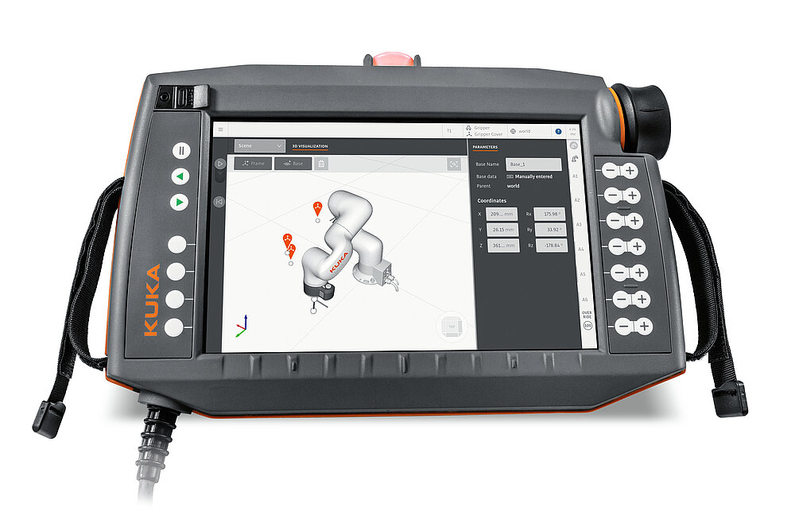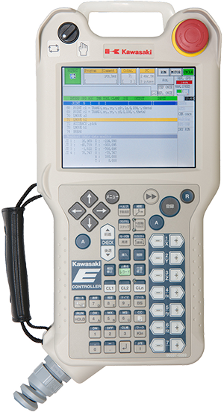

Tuy nhiên, những phương pháp này có nhược điểm là không được tự nhiên và tiện lợi khi phải thực hiện tạo từng quỹ đạo và tốn khá nhiều thời gian để căn chỉnh vị trí phù hợp, đặc biệt là đối với các quỹ đạo đơn giản.

Một trong những hướng tiếp cận mới trên thế giới trong việc điều khiển robot hiện nay chính là sử dụng các chuyển động thu được từ cơ thể con người để thực hiện điều khiển cánh tay robot:

Nghiên cứu IMU Motion Capture Method with Adaptive Tremor Attenuation in Teleoperation Robot System năm 2022 của Trung Quốc đã sử dụng các thiết bị gForcePro+ armband để thực hiện xác định vị trí của cánh tay và lực tạo ra bởi các cơ để điều khiển cánh tay robot. Tuy nhiên, các thiết bị này có giá rất đắt và không phù hợp nếu chỉ điều khiển các cánh tay robot có chi phí thấp.

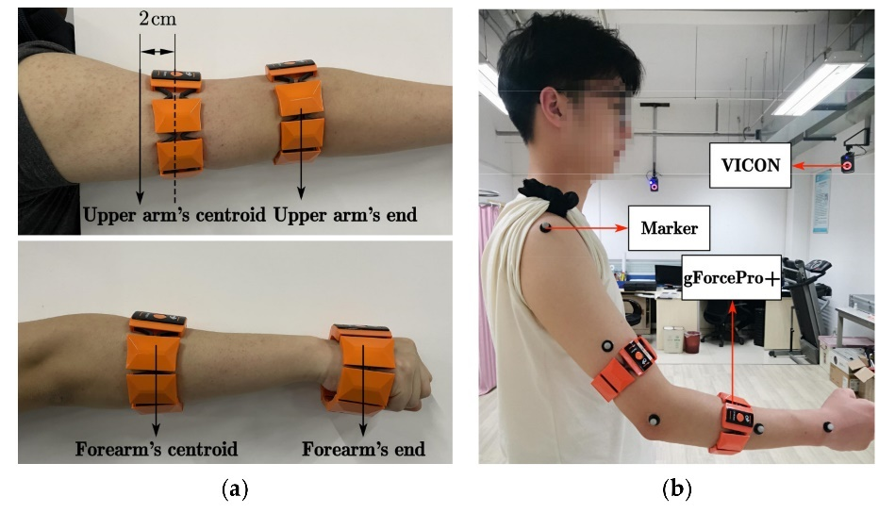

Một nghiên cứu khác là An Open-Source 7-DOF Wireless Human Arm Motion-Tracking System for Use in Robotics Research của Nhật Bản vào năm 2019 đã sử dụng các cảm biến quán tính và biến trở để thực hiện tính toán giá trị vị trí của bàn tay, từ đó điều khiển một cánh tay robot công nghiệp có 6 bậc tự do. Đây là một thiết bị có chi phí thấp nhưng lại khá hiệu quả trong việc phát hiện các chuyển động của cánh tay người.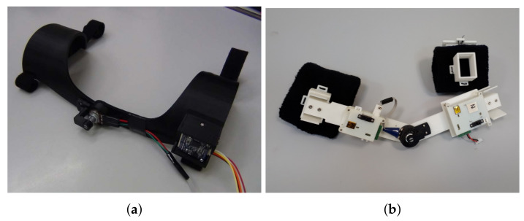

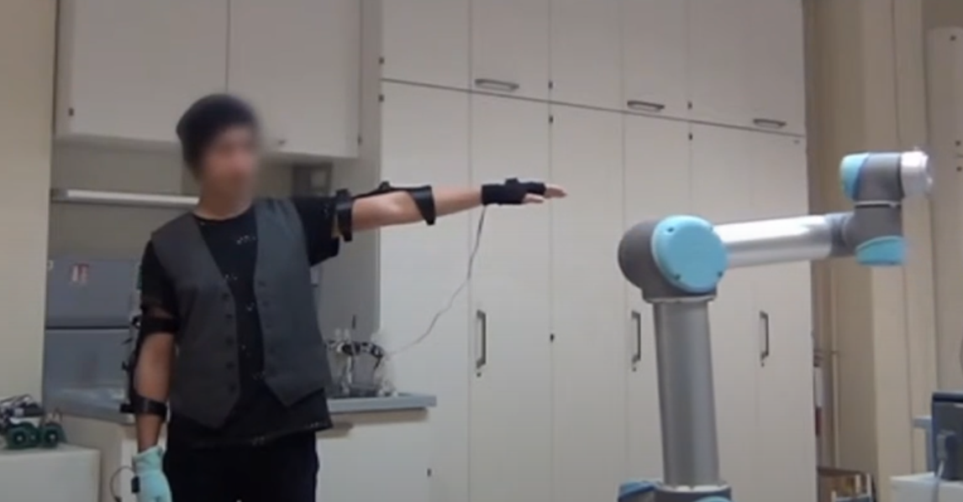

**5.1 Cơ sở lí thuyết**

**5.1.1 Biểu diễn định hướng**

Định hướng trong không gian có thể được biểu diễn bởi ba phương pháp khác nhau là dùng góc Euler (pitch, roll, yaw), Ma trận xoay hoặc Quaternion.

* Quaternion được định nghĩa như là một số phức có ba thành phần ảo:



Các thành phần ảo  có thể được coi như ba vector đơn vị của trục tọa độ x, y, z. Và một quaternion có thể được viết lại như sau:



Với  là một vector trong không gian 3 chiều, và  là một đại lượng vô hướng chỉ độ lớn (nói chung là một con số).

* Biểu diễn góc Euler bao gồm 3 phép xoay:

Một phép xoay ϕ quanh trục x (góc roll)

Một phép xoay θ quanh trục y (góc pitch)

Một phép xoay ψ quanh trục z (góc yaw)

* Ma trận xoay là một ma trận 3x3 biểu diễn 3 vector đơn vị tạo ra 9 tham số được sử dụng cho việc định hướng trong không gian. Ta có các giá trị ma trận khi xoay quanh 3 trục x, y, z một góc θ như sau:

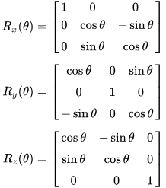

**5.1.2 Chuyển đổi từ Quaternion sang 3 góc Euler**

Góc pitch (góc xoay quanh trục X):

pitch = atan2(2 * (yz + wx), ww - xx - yy + zz)

Góc roll (góc xoay quanh trục Y):

roll = asin(2 * (xz - wy))

Góc yaw (góc xoay quanh trục Z):

yaw = atan2(2 * (xy + wz), ww + xx - yy - zz)

Trong các công thức trên, hàm atan2(x, y) tính arctan(x/y) với đầu ra nằm trong khoảng [-π, π], và hàm asin(x) tính arcsin(x) với đầu ra nằm trong khoảng [-π/2, π/2].

**5.1.2 Chuyển đổi từ Quaternion sang ma trận xoay**

Chuẩn hóa các giá trị w, x, y, z về range [0, 1]:



Tính giá trị ma trận xoay:

 với



1. Kiến thức về vi điều khiển

1.1 Giới thiệu về vi điều khiển ARM Cotex M

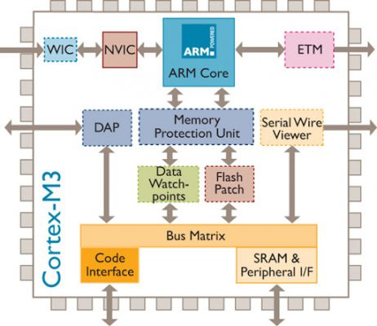

**Hình 3.1** Kiến trúc của ARM Cortex M3 – Một trong những dòng vi điều khiển sử dụng rất phổ biến hiện nay

1.2. Ngôn ngữ lập trình C

Với các dòng vi điều khiển dùng cho các sản phẩm IOT, các yếu tố thường dùng để một sản phẩm có thể đem lại lợi ích về mặt kinh tế đó chính là hiệu suất cao nhưng giá thành phải thấp. Điều đó dẫn đến việc loại ngôn ngữ dùng để lập trình cho các dòng vi điều khiển phải có sự tối ưu về mặt tốc độ thực thi, tiết kiệm bộ nhớ. Ngôn ngữ C chính là ngôn ngữ đáp ứng được các yếu tố đó.



**Hình 3.2** Kí hiệu của ngôn ngữ lập trình C

2. Cảm biến gygroscope, cảm biến gia tốc và cảm biến từ trường

2.1. Cảm biến Gygroscope

Cảm biến con quay hồi chuyển, được biết đến như là "gyroscope sensor" trong tiếng Anh, là một thiết bị dùng để đo và xác định góc quay hoặc sự thay đổi góc quay. Nó được thiết kế đặc biệt để cung cấp thông tin về ba trục không gian: trục x, trục y và trục z. Điều này cho phép cảm biến có khả năng chính xác xác định hướng và chuyển động của một thiết bị trong không gian.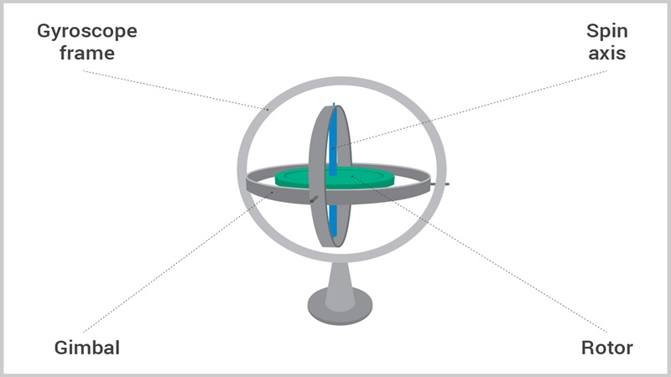

2.2. Cảm biến gia tốc

Cảm biến gia tốc, còn được gọi là cảm biến gia tốc kế, là một thiết bị điện tử được sử dụng để đo gia tốc, tức là thay đổi về tốc độ hoặc hướng chuyển động. Chức năng chính của cảm biến này là phát hiện và ghi lại thông tin về tăng tốc, giảm tốc và thay đổi hướng di chuyển của vật thể.

Cảm biến gia tốc kế cho phép thu thập dữ liệu về các biến đổi gia tốc này, giúp các thiết bị điện tử hiểu và phản ứng với các chuyển động xung quanh. Ứng dụng của cảm biến này rất đa dạng và được áp dụng trong nhiều lĩnh vực, từ công nghiệp ô tô để giám sát và kiểm soát động cơ, đến điện thoại thông minh và thiết bị y tế để theo dõi hoạt động vận động và sức khỏe của người dùng.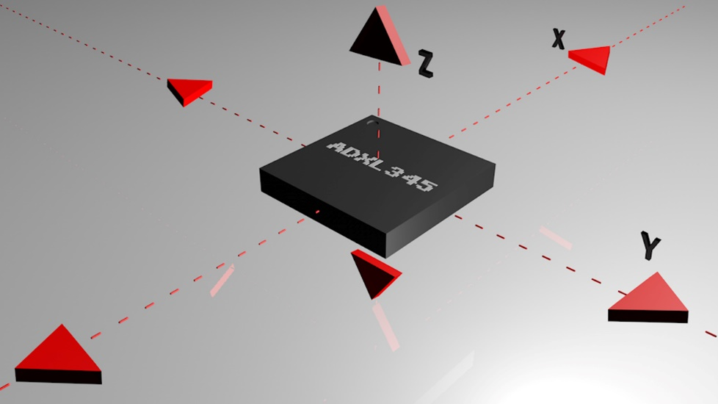

2.3. Cảm biến từ trường

La bàn số sử dụng hai cảm biến từ trường nằm vuông góc nhau trên mặt phẳng nằm ngang để đo cường độ từ trường của trái đất. Tỉ số hai giá trị đo này cho phép tính được góc giữa các trục của cảm biến với đường sức từ của trái đất, đó chính là hướng (số chỉ) của la bàn từ. Trên thị trường hiện nay có nhiều loại cảm biến từ. Thông thường các cảm biến từ này có gắn 3 cảm biến dọc theo ba trục của hệ tọa độ Decac và có thể đo với độ nhạy rất cao. Cảm biến được chế tạo bằng hợp chất InSb (hợp chất của In – Indium và Sb – Antimony)[4] . Hợp chất này có tính chất như sau:

Khi cho dòng điện chạy qua hợp chất, nếu không có từ trường các điện tử sẽ chuyển động theo đường thẳng. Khi đặt hợp chất trong từ trường, dưới tác động của từ trường, các điện tử sẽ chuyển động trên các đường chéo, quãng đường chuyển động này dài hơn làm cho điện trở của vật liệu tăng lên. Người ta sử dụng hiện tượng này để chế tạo cảm biến đo cường độ từ trường 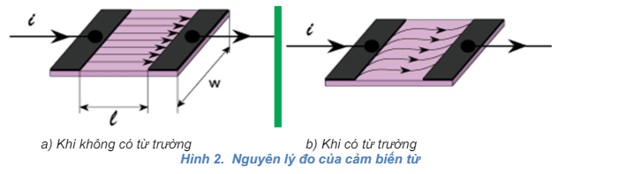

5.2 Một số các thuật toán lọc nhiễu cho cảm biến gia tốc, gygroscope và từ trường

Dưới đây là một số thuật toán lọc nhiễu được sử dụng cho cảm biến gyroscope, gia tốc và từ trường:

Thuật toán Kalman (Kalman filter): Thuật toán lọc Kalman là một phương pháp ước tính tối ưu dựa trên việc kết hợp dữ liệu đo và mô hình hệ thống. Nó sử dụng một bộ lọc tuyến tính và phân phối xác suất để ước tính trạng thái và hiệu suất của hệ thống.

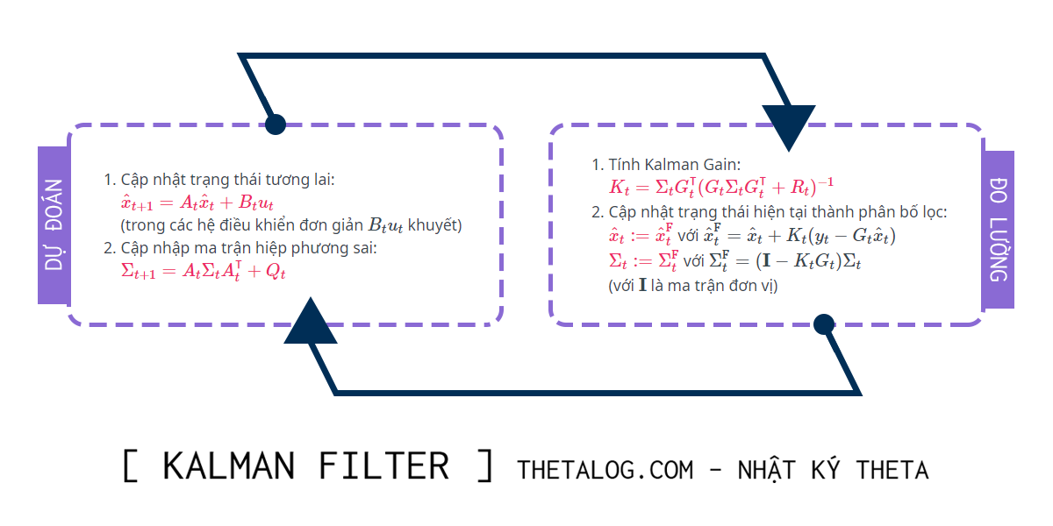

Thuật toán Madgwick: Thuật toán Madgwick là một phương pháp lọc bù dựa trên các đặc điểm của cảm biến quay (gyroscope) và gia tốc (accelerometer). Nó sử dụng một bộ lọc không tuyến tính để ước tính trạng thái và hướng của hệ thống dựa trên dữ liệu đo.

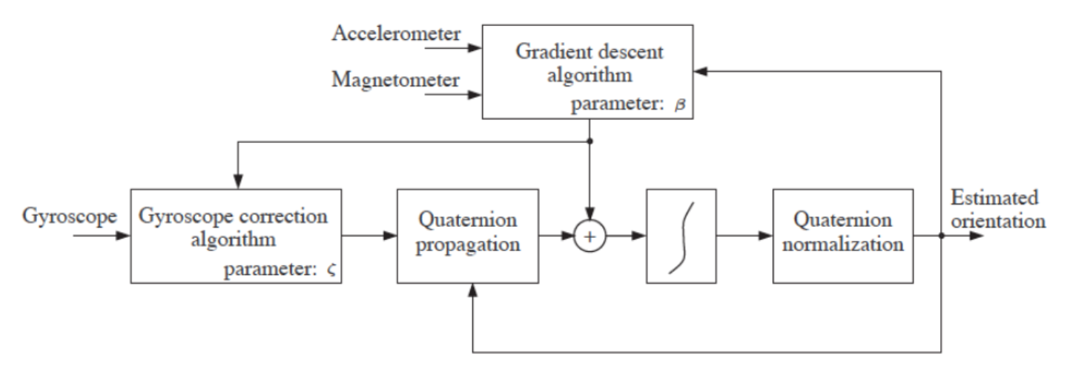

Thuật toán Mahony: Thuật toán Mahony cũng là một phương pháp lọc bù sử dụng cảm biến gyroscope và accelerometer. Nó tập trung vào ước tính hướng của hệ thống và sử dụng một bộ lọc không tuyến tính để giảm nhiễu và lỗi ước tính.

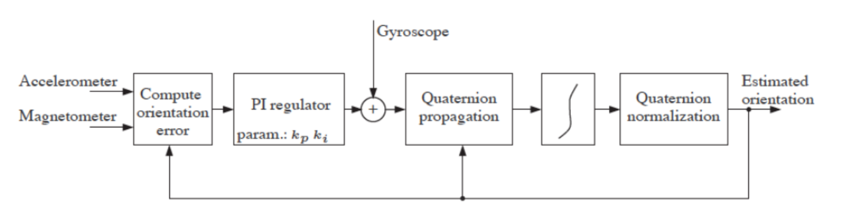

**5.2 Tính toán động học cho hệ thống**

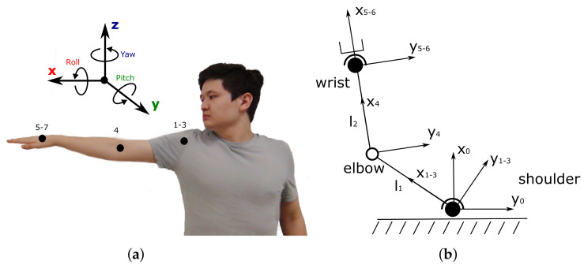

Tổng hợp lại, tín hiệu từ cảm biến sẽ trải qua các bước sau:



result = rotation_matrix* T1 * R2 * T2 * P

Động học của hệ thống:

**5.3 Thiết kế hệ thống điều khiển**

Ta có tổng thể thiết kế hệ thống như sau:



**5.4 Tính toán, chọn lựa linh kiện và thiết kế schematic**

1. Vi điều khiển

- Hiện nay, các dòng vi xử lí STM32 với kiến trúc ARM đang rất phổ biến với tốc độ tính toán nhanh và giá thành rẻ cùng nguồn hàng phổ biến.

- Với tiêu chí nhỏ gọn, tốc độ xử lí nhanh và giá thành hợp lí, ta sẽ lựa chọn các module tích hợp sẵn có trên thị trường.

- Vi điều khiển STM32F401CCU với kiến trúc ARM Cotex-M4 với tốc độ tối đa 84 MHz và flash 256 Kb là lựa chọn phù hợp với kích thước rất nhỏ gọn cùng với tốc độ tính toán cao và giá thành rẻ.



Bảng thông số của STM32F401CCU

|  |  |
| --- | --- |
| **Thông số** | **Giá trị** |
| Bộ nhớ | 256 Kbytes Flash / 64 Kbytes RAM |
| Dòng tiêu thụ | 128 uA/MHz (peripheral off) |
| Nguồn cấp | 1,7 to 3,6V |
| Core | ARM 32-bit Cortex M4 |
| Tần số tối đa | 84 MHz |

2. Cảm biến IMU và MARG

- Hiện nay có rất nhiều loại module tích hợp sẵn cảm biến IMU và MARG. Tuy nhiên, qua thực tế, các loại module này thường dễ bị làm giả làm cho tín hiệu đầu vào bị nhiễu nhiều. Một số loại module khác lại có giá thành cao và nguồn hàng hiếm. Do đó, ta sẽ lựa chọn cảm biến với tiêu chí giá thành thấp, tín hiệu ổn định và nguồn hàng phổ biến.

- Cảm biến 6 trục MPU6050 cho phép đo được 3 trục gia tốc và 3 trục gygroscope là 1 loại cảm biến rất phổ biến trên thị trường hiện nay.



Bảng thông số của MPU6050

|  |  |
| --- | --- |
| **Thông số** | **Giá trị** |
| Dòng tiêu thụ | 3,9 mA (Gyr + Acc + DMP) |
| Nguồn cấp | 2,375V-3,46V |
| Chuẩn giao tiếp | I2C |
| Nhiệt độ hoạt động | -40 đến +85 độ C |

- Cảm biến từ trường HMC5883L là một loại cảm biến có thể đo được giá trị từ trường Trái Đất theo 3 trục X, Y, Z



Bảng thông số của HMC5883L

|  |  |
| --- | --- |
| **Thông số** | **Giá trị** |
| Dòng tiêu thụ | 0,1 mA (Measurement Mode) |
| Nguồn cấp | 2,16 – 3,6 V |
| Chuẩn giao tiếp | I2C |
| Nhiệt độ hoạt động | -30 đến +85 độ C |

3. Biến trở

- Biến trở RV24YN 20S 10K là một loại biến trở được sản xuất tại Nhật Bản đáp ứng được tiêu chuẩn JIS. Với đường kính trục lớn có thể thuận tiện hơn cho việc thiết kế khớp nối tại khủy tay.



Bảng thông số của RV24YN 20S 10K

|  |  |
| --- | --- |
| **Thông số** | **Giá trị** |
| Tỉ lệ điện trở | Tuyến tính |
| Giá trị điện trở tối đa | 10 K $Ω$ |
| Nguồn cấp | Maximum 315V |
| Công suất tiêu thụ | 0.3 W với 1 K $Ω$ < R < 10 K $Ω$ |
| Góc hoạt động | 300° ± 5° |
| Nhiệt độ hoạt động | -10 đến +85°C |

4. Module giao tiếp không dây

- Module UART không dây GT-38 là loại module cho phép truyền dữ liệu không dây qua giao thức UART. Với tốc độ theo datasheet có thể lên đến 100000 bps khi baudrate đạt 115200. Khoảng cách truyền có thể đạt tới 1.2 Km nếu dùng mode Ultra low distance.



Bảng thông số của GT-38

|  |  |
| --- | --- |
| **Thông số** | **Giá trị** |
| Khoảng cách truyền | 1200 m (Max) |
| Công suất truyền | 20 dBm (Max) |
| Nguồn cấp | 3,2V – 5,5V |
| Dòng tiêu thụ | 16 mA (Idle state) |
| Chuẩn giao tiếp | UART |
| Nhiệt độ hoạt động | -25 đến +75°C |

5. Nguồn

Với tiêu chí nhỏ gọn và thời gian sử dụng lâu, ta sẽ sử dụng Pin Lipo803860 3.7V là loại pin Lithium cho khả năng sạc nhiều lần với kích thước rất nhỏ gọn.



Bảng thông số của Pin Lipo803860

|  |  |
| --- | --- |
| **Thông số** | **Giá trị** |
| Điện áp định danh | 3,7V |
| Dung lượng | 2000 mAh |
| Loại pin | Li-polymer |
| Vòng đời | Hơn 800 lần sạc với 85% lưu trữ |

Thiết bị có thể sử dụng được trong 20 giờ liên tục. Để thuận tiện cho việc sạc và xả pin, ta sử dụng module mạch sạc tích hợp mạch nguồn 5V cho hệ thống



Bảng thông số của Module mạch sạc

|  |  |
| --- | --- |
| **Thông số** | **Giá trị** |
| Điện áp đầu vào | 5V – 5,5V |
| Điện áp sạc | 4,2V |
| Dòng sạc tối đa | 2,4A |
| Điện áp ngõ ra | Ổn áp 5V |
| Dòng tải ngõ ra | 2A (Max) |

**5.5 Thiết kế và gia công mạch in**

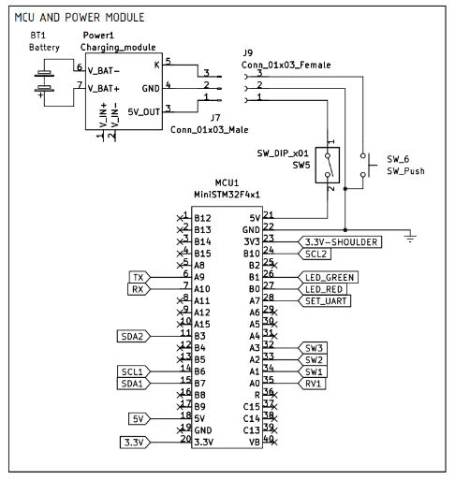**5.5.1 Module nguồn và MCU**

Ở đây, để thuận tiện cho việc đóng hay ngắt nguồn thiết bị, ta sẽ lắp một switch tại chân 5V. Ta có thống kê về dòng tiêu thụ của các linh kiện chính như sau:

|  |  |  |
| --- | --- | --- |
| **Linh kiện** | **Dòng tiêu thụ theo datasheet** | **Tổng dòng tiêu thụ** |
| STM32F401CCU | Run: 128 µA/MHz (peripheral off) với cấu hình là 80 MHz 🡪 10,24 mA | 30,25 mA |
| MPU6050 | 3,9 mA |
| HMC5883L | 0.1 mA |
| Biến trở RV24 | 0.3 W 🡪 với input 3.3V thì 0.11 mA |
| GT-38 | 16 mA |

Ta có tổng dòng tiêu thụ của các linh kiện chính rơi vào khoảng 30,25 mA, chọn hệ số an toàn là 2, ta sẽ chọn công tắt có khả năng chịu tải lớn hơn 60,5 mA.

Ta chọn Công Tắc 1 Bit Dip Switch Xuyên Lỗ 2.54mm có dòng định mức là 100 mA, điện áp định mức là 24V



Bảng thông số của Công Tắc 1 Bit Dip Switch

|  |  |
| --- | --- |
| **Thông số** | **Giá trị** |
| Số tiếp điểm | 1 |
| Dòng điện định mức | 100 mA |
| Kiểu chân | Xuyên lỗ |
| Kiểu gạt | Trượt |
| Khoảng cách chân | 2,54 mm |

Với dung lượng pin là 2000 mAh, dòng tiêu thụ thiết bị là 30,25 mA suy ra thời gian sử dụng ước tính khoảng 66 giờ hay hơn 2 ngày rưỡi sử dụng liên tục.

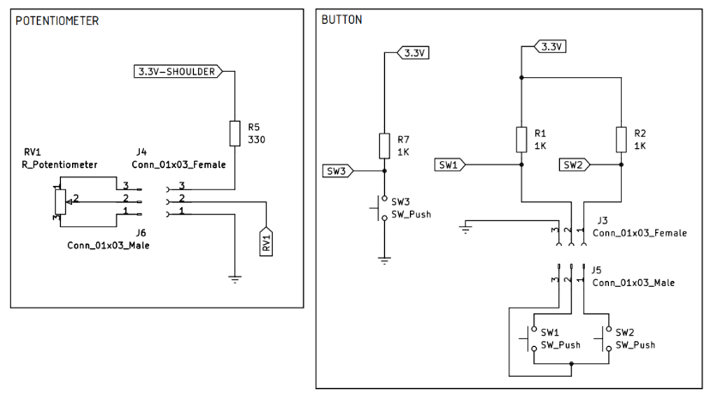**5.5.2 Biến trở**

Để tránh trường hợp khi giá trị của biến trở gần về 0, dòng đi vào chân của MCU tăng lên rất lớn, ta sẽ thêm 1 điện trở khoảng 330 Ôm. Ta có: I = 3.3 / 330 = 0.01 A.

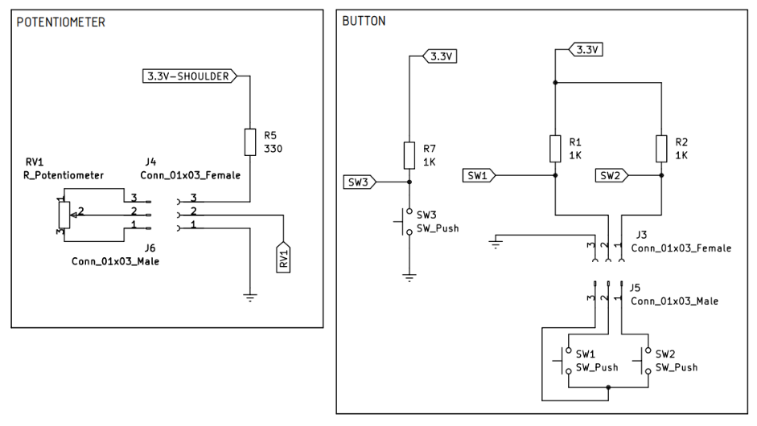**5.5.3 Nút nhấn**

Nút nhấn được thiết kế theo kiểu pull-up, khi không nhấn giá trị đọc về sẽ bằng 1 và khi nhấn sẽ bằng 0. Với điện trở kéo lên là 1Kohm, dòng đi vào các chân SW1, SW2 và SW3 sẽ là 3,3 / 1000 = 3,3 mA

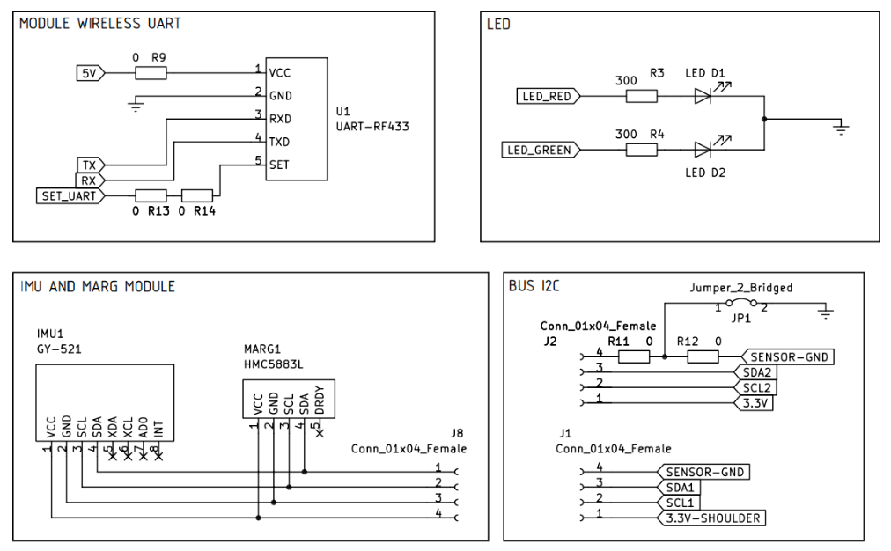5.5.4 Các module khác

3. Vẽ mạch



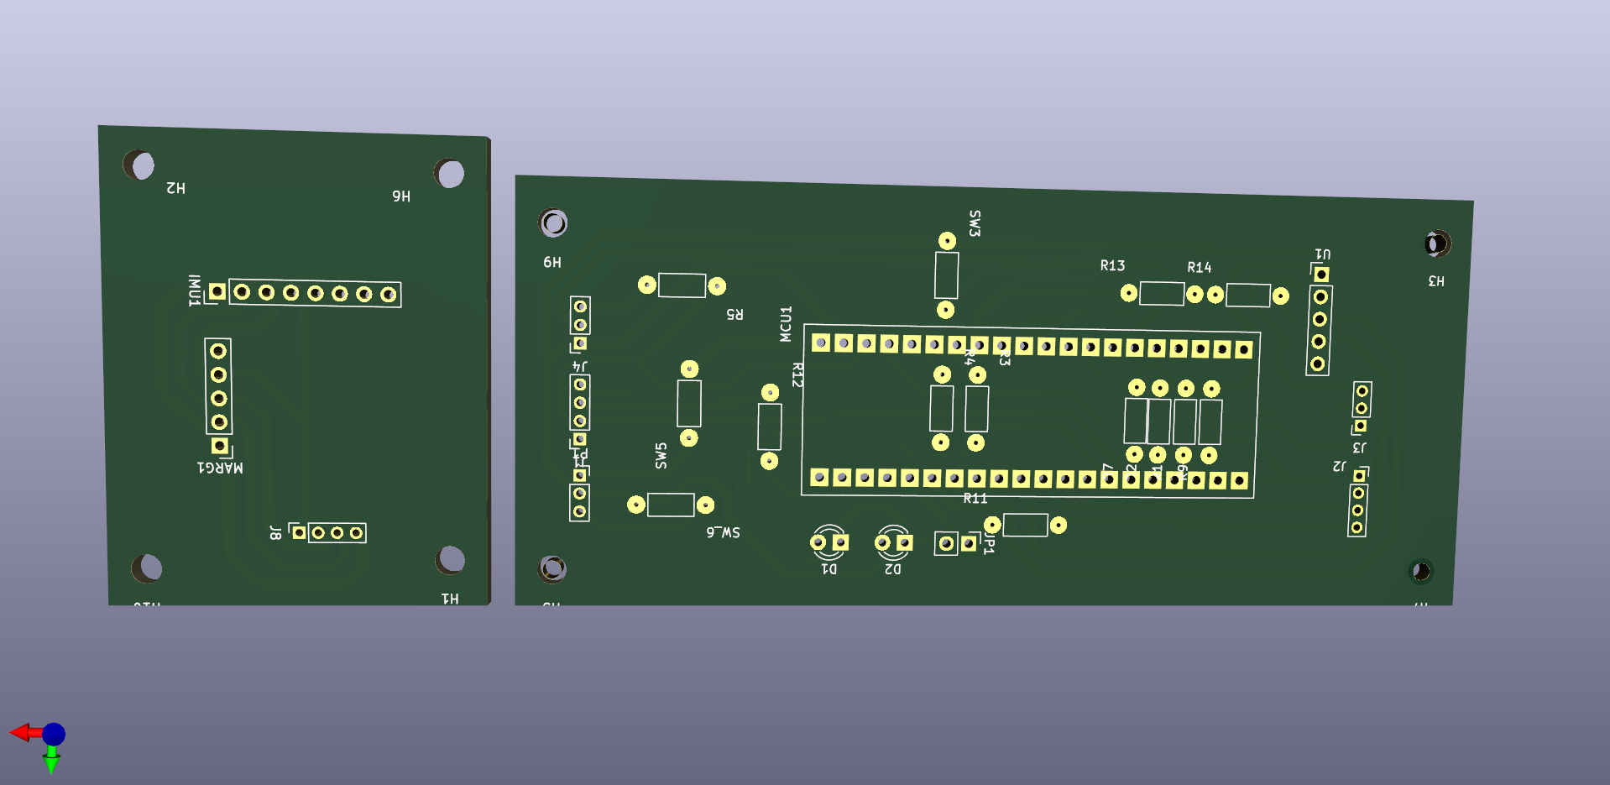

4. Gia công mạch in thủ công





**Kết quả sau khi hàn các linh kiện**

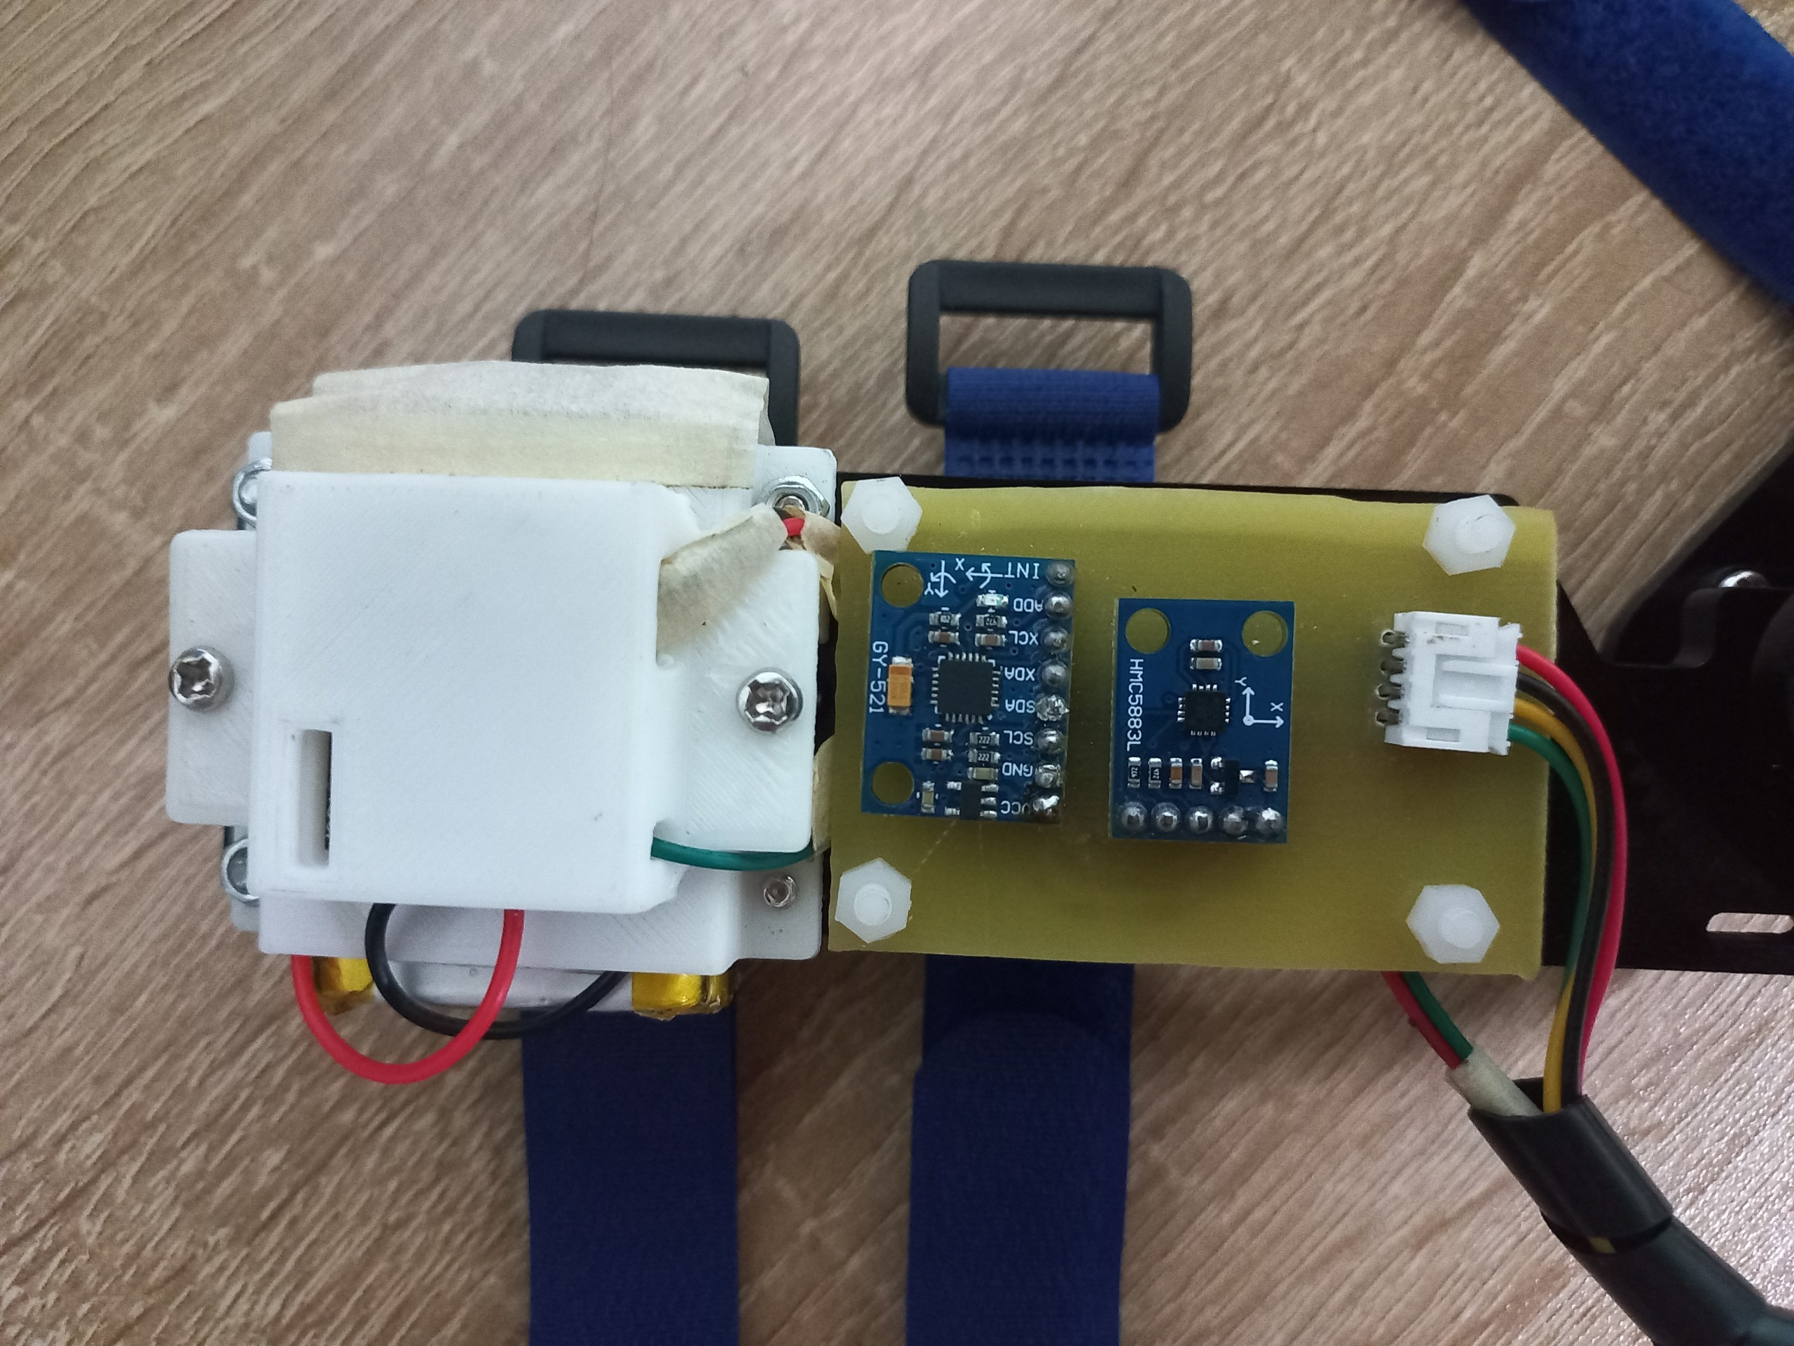

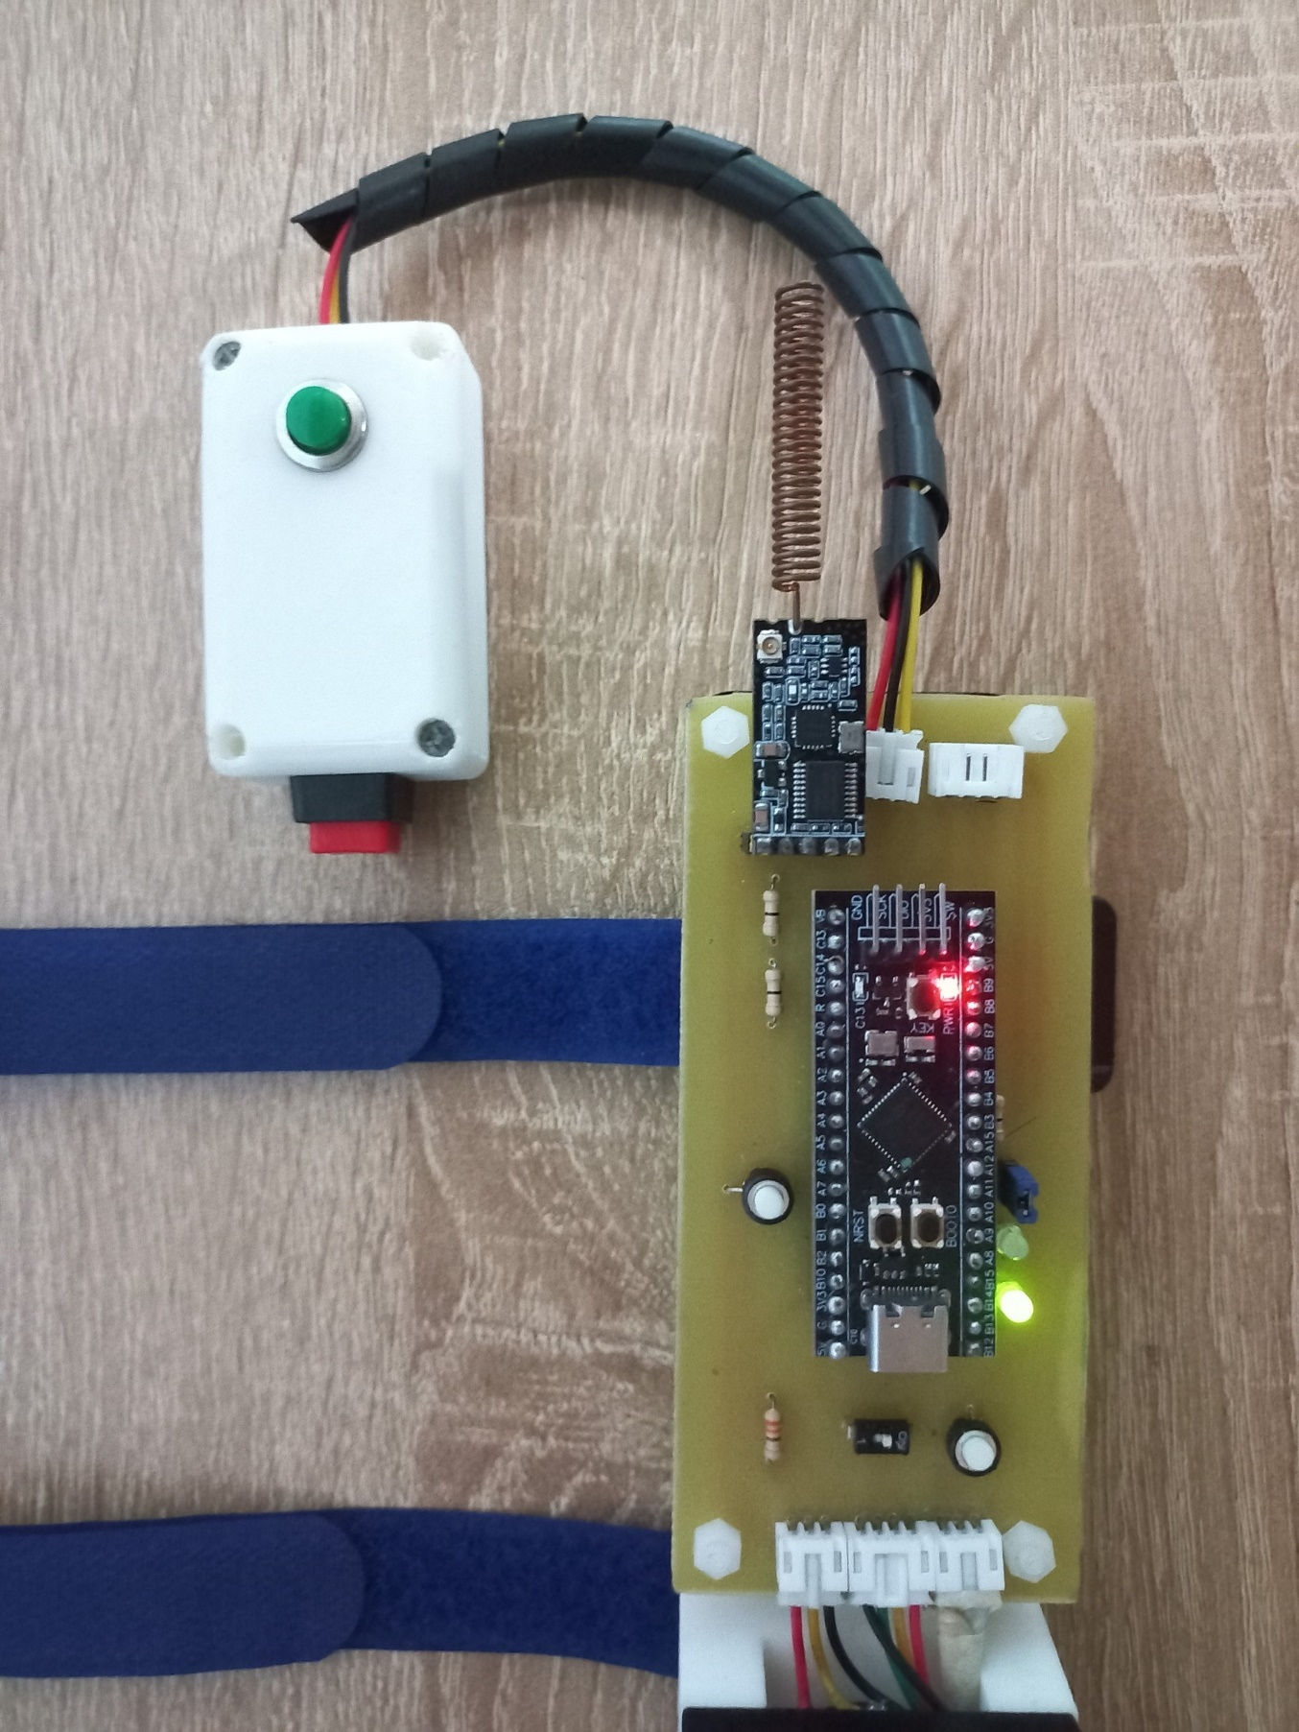

**5.6 Kết nối và xử lí dữ liệu thu được từ các cảm biến**

**5.6.1 Cấu hình cho MCU**



|  |  |
| --- | --- |
| **Ngoại vi** | **Cấu hình chính** |
| I2C | Standard Mode, Clock 100 Hz, Address 7-bit |
| UART | Baurate 115200 bps |
| ADC | Độ phân giải 12 bits |
| GPIO (LED) | Output push-pull |
| GPIO (BUTTON) | Ngắt cạnh xuống |

**5.6.2. Lấy giá trị từ MPU6050**

**Cấu trúc của MPU-6050**



- Địa chỉ I2C của MPU6050 mặc định là 0x68 << 1.

Flow cấu hình cho MPU6050

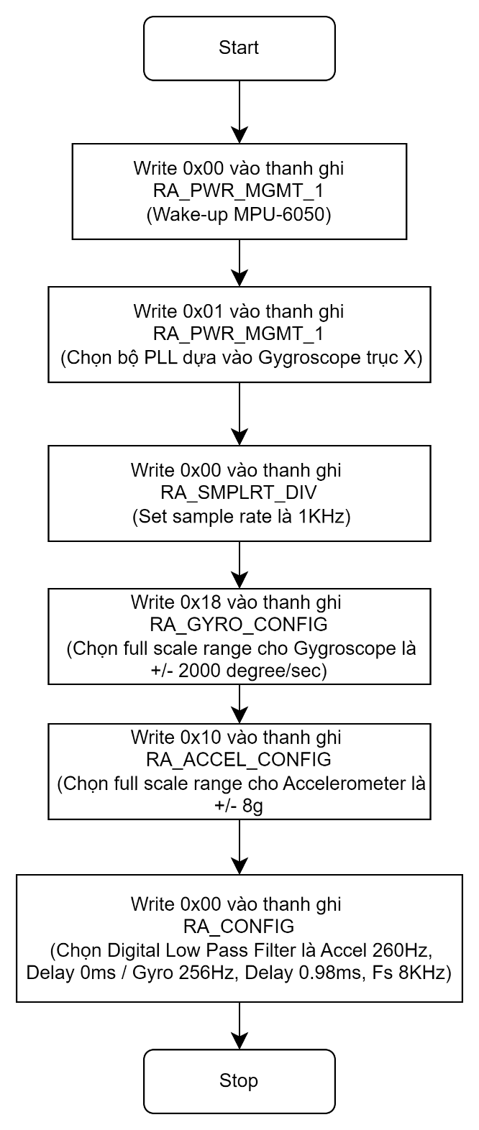

Đọc giá trị gia tốc và gygro:

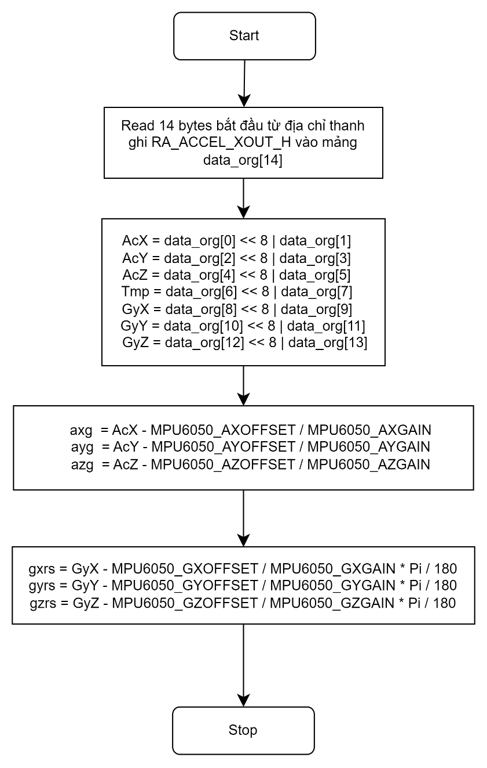

Từ các thông tin cấu hình ban đầu, ta có các hệ số gain cho Accel và Gygro theo datasheet:

+ Với Accel range là +/-8g, MPU6050_AXGAIN = MPU6050_AYGAIN = MPU6050_AZGAIN = 4096.

+ Với Gygro range là +/-2000 degree/sec, MPU6050_GXGAIN = MPU6050_GYGAIN = MPU6050_GZGAIN = 16,384.

Với các giá trị offset, ta cần calib giá trị ban đầu cho MPU6050:

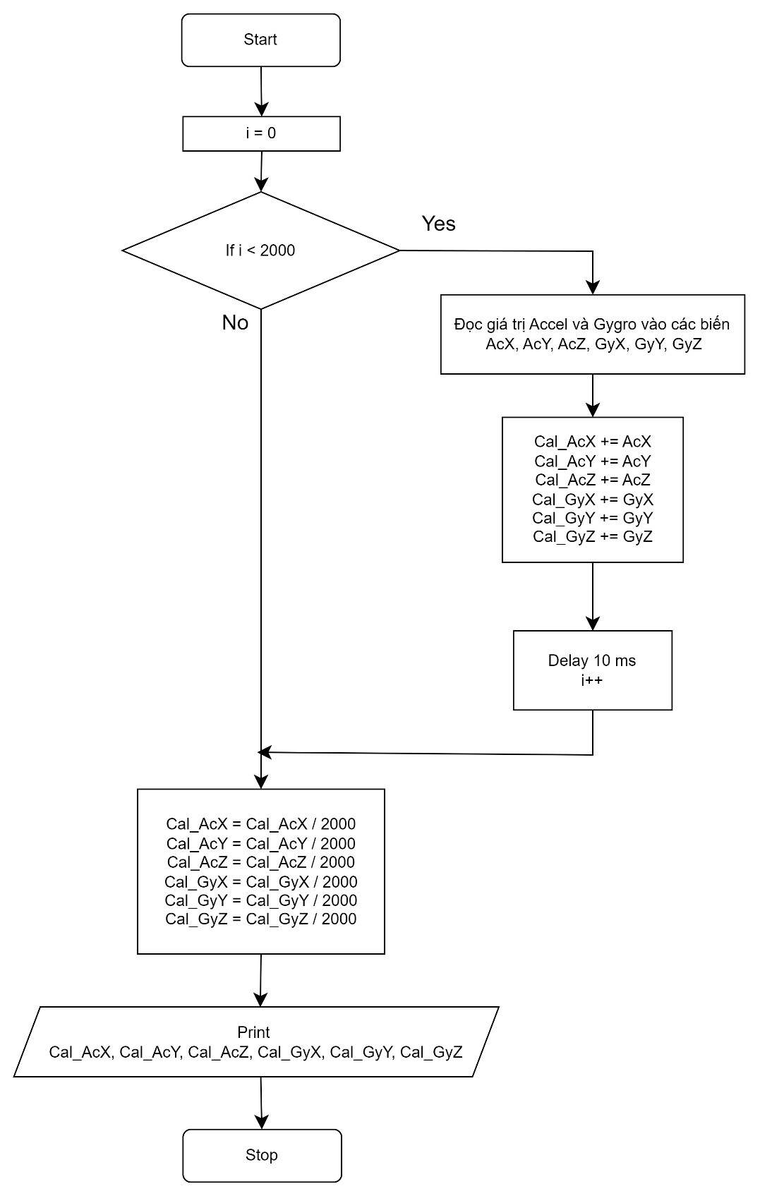

Sau khi có các giá trị calib, ta tiến hành cập nhật các giá trị hệ số calib.

MPU6050_AXOFFSET = Cal_AcX, MPU6050_AYOFFSET = Cal_AcY, MPU6050_AZOFFSET = Cal_AcZ.

Giá trị gia tốc trước và sau khi calib:

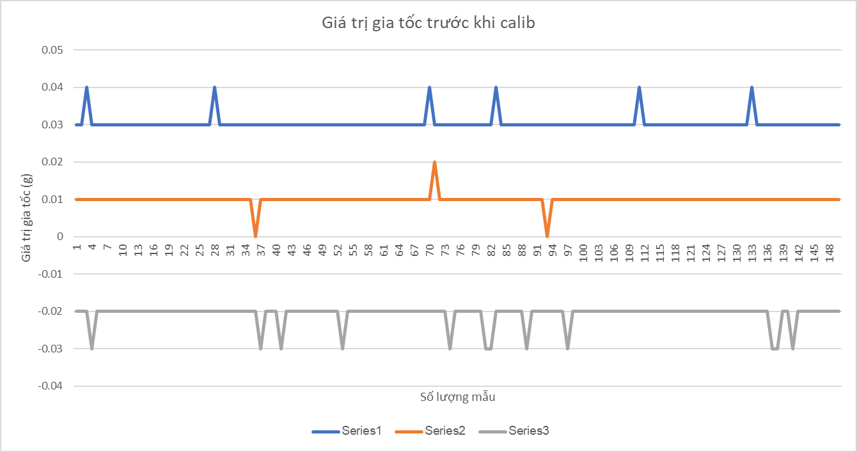

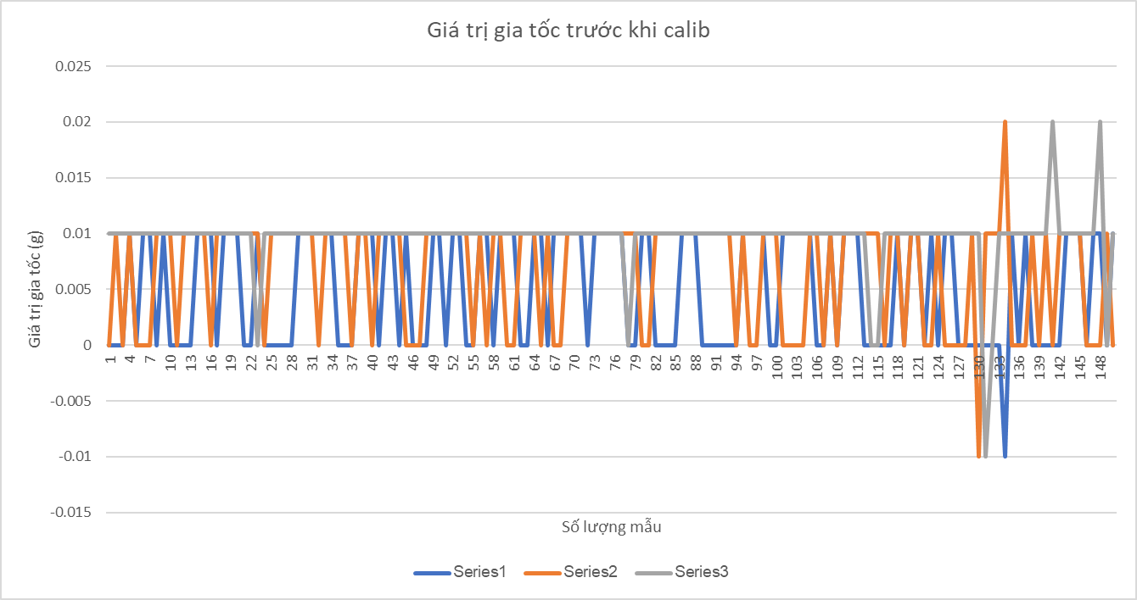

Giá trị Gygroscope trước và sau khi calib:

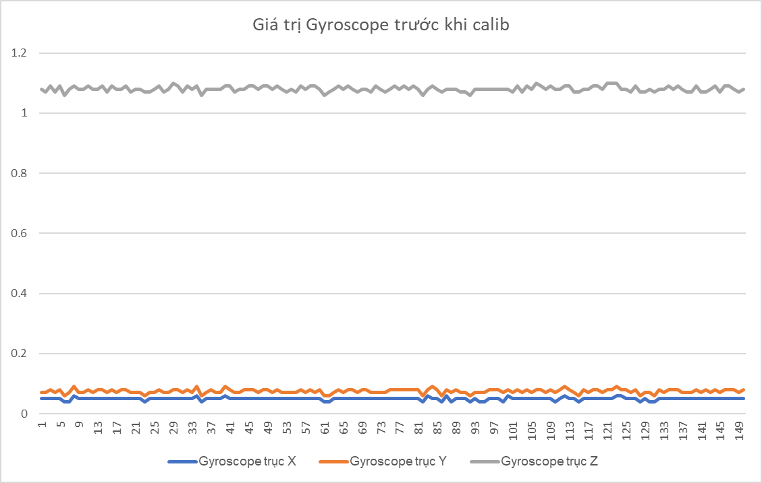

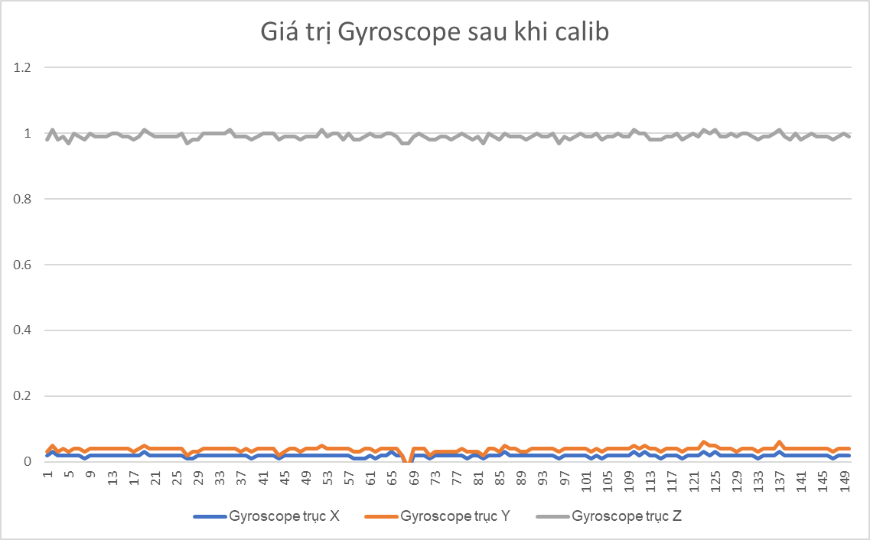

**2. Lấy giá trị từ cảm biến từ trường**

**Cấu trúc của HMC5883L**



- Địa chỉ I2C của HMC5883L mặc định là 0x1E << 1.

1.2 Init cấu hình ban đầu

- Theo datasheet, ta có flow cấu hình như sau:

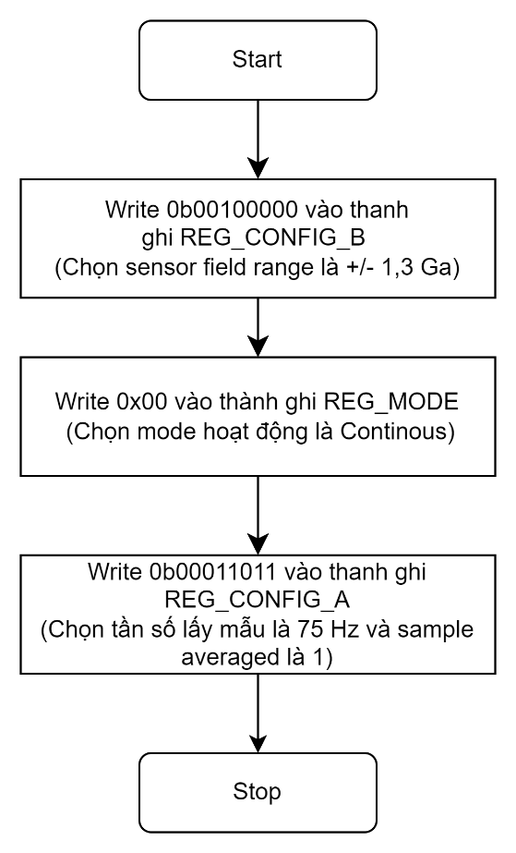

1.3 Đọc giá trị từ trường

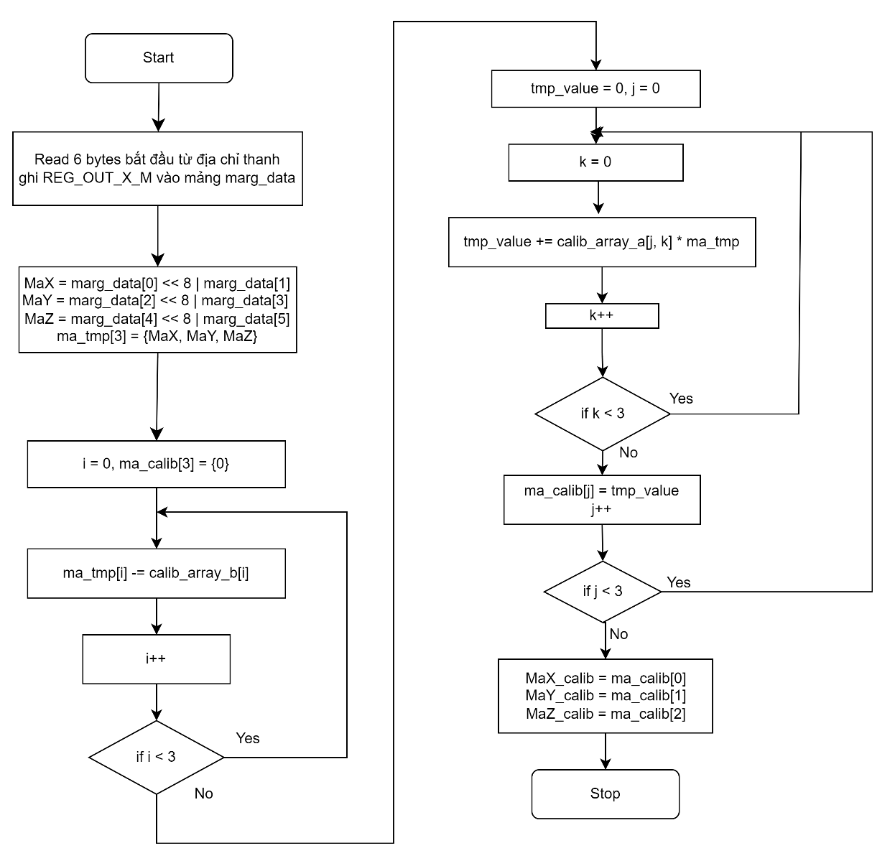

Với các giá trị của mảng calib_array_a[3, 3] và calib_array_b[3] được tính từ thuật toán calib tham khảo của Michael Wrona. Các bước thực hiện như sau:

+ Lấy 320 giá trị của cảm biến từ trường và lưu vào file .txt. Gia trị trả ra của cảm biến từ trường có đơn vị là Miligauss.

+ Xác định Local Magnetic Field Strength tại vị trí hiện tại dùng tool tại đường dẫn: <https://www.magnetic-declination.com/#google_vignette>

Ta xác định được Magnetic Field Strength tại thành phố Hồ Chí Minh khoảng 41906 nT hay xấp xỉ 419 Miligauss



- Sử dụng tool Magneto tải từ trang web <https://sailboatinstruments.blogspot.com/> để tiến hành tính toán.

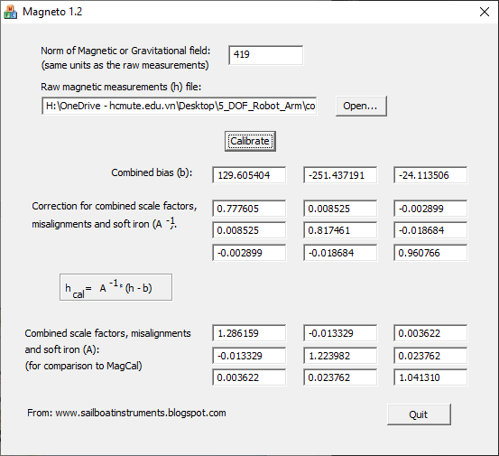

Nhập giá trị Magnetic Field Strength và file .txt chứa giá trị của cảm biến từ trường cần calib và nhấn Calibrate, ta có được hệ số Combined bias b và Correction for combined scale factors, misalignments and soft iron là A-1 tương đương với 2 mảng calib_array_a[3, 3] và calib_array_b[3].

Ta có kết quả giá trị Magnetic trước và sau khi calib như sau:

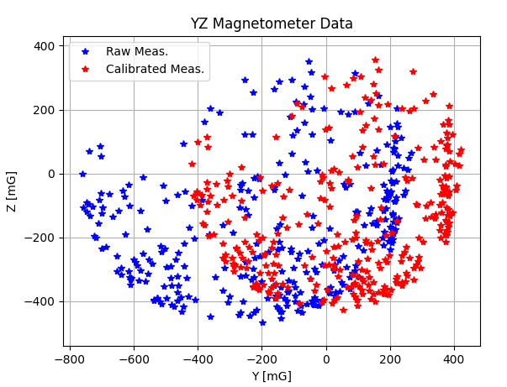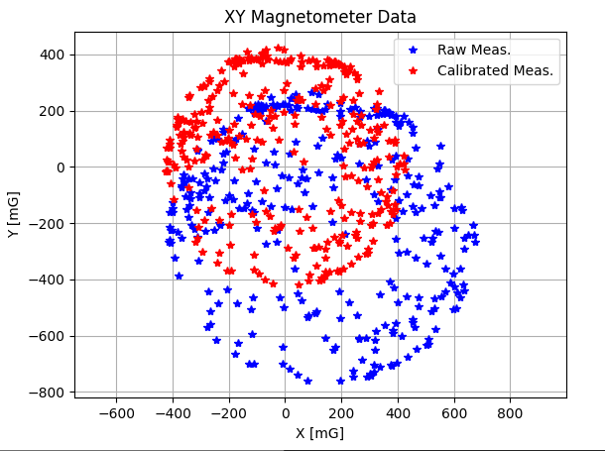

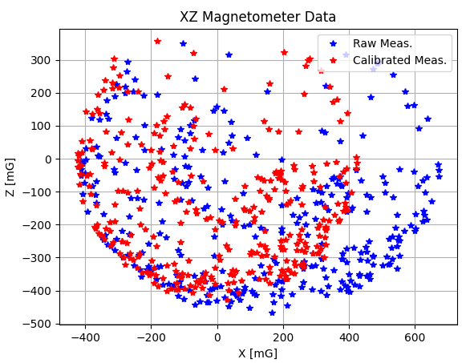

Ta thấy giá trị từ trường đã được calib về đúng tâm tọa độ (0, 0) và scale lại với biên độ khoảng 419 Miligauss.

**3. Lấy giá trị từ biến trở**

Lưu đồ đọc và convert giá trị ADC thành giá trị góc khủy tay có áp dụng low pass filter với hệ số alpha 0,3

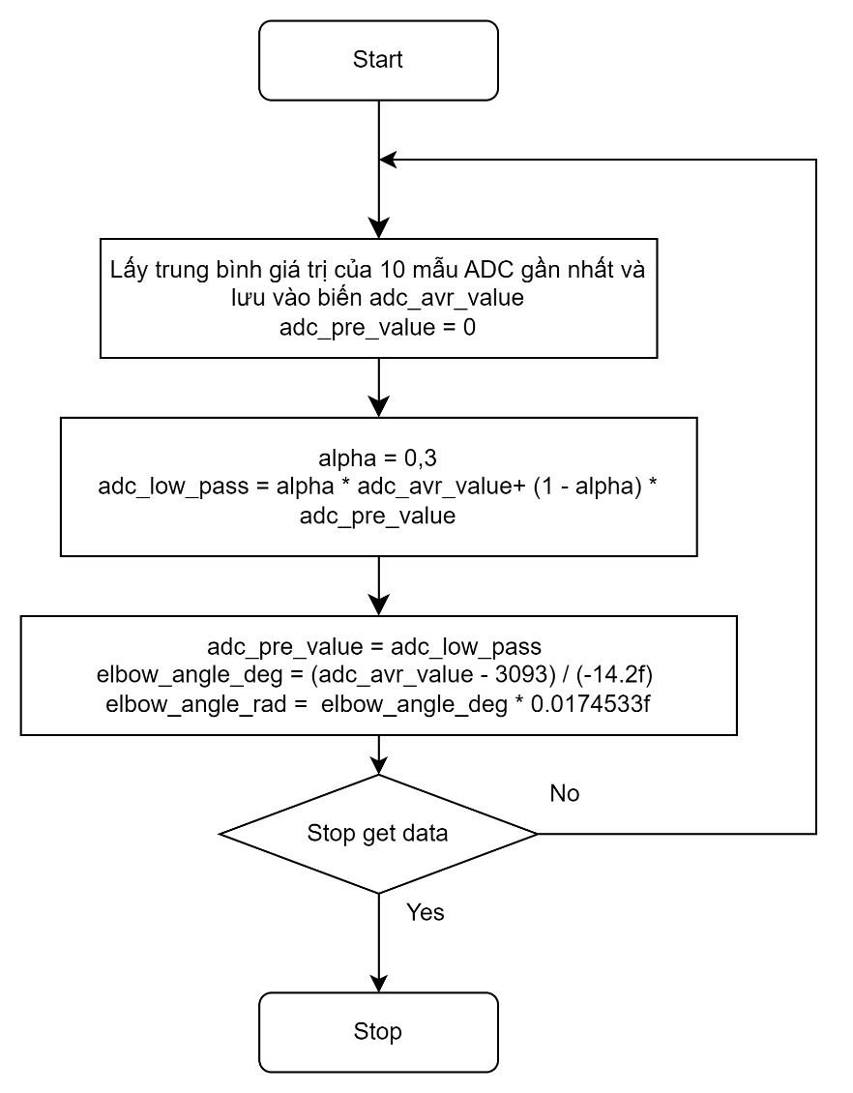

Ta có góc biến trở là 300 độ, góc của khủy tay người có giá trị khoảng 150 độ, chọn góc 0 độ của elbow angle tại giá trị ADC 3093 tương đương với góc 240 độ trên biến trở. Hệ số thể hiện mối quan hệ giữa giá trị ADC và góc đo bằng thực nghiệm có giá trị là -14,2. Ta có công thức tính góc khủy tay theo độ như trên lưu đồ.

Ta có kết quả so sánh giữa giá trị ADC raw, ADC low pass filter và giá trị góc convert:

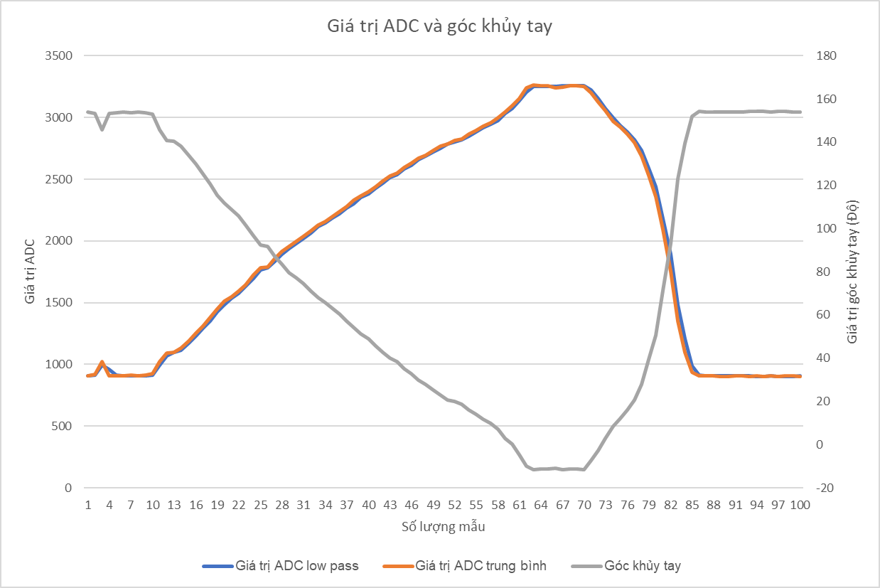

**6. Tính toán giá trị vị trí cuối**

1. Áp dụng thuật toán lọc nhiễu Magdwick

- Các giá trị đầu vào: ax, ay, az, gx, gy, gz, mx, my, mz và tần số lấy mẫu

- Lưu đồ lấy data và xử lí bằng thuật toán Magdwick

- Chọn các hệ số Kp, Ki

- Kết quả khi convert về 3 góc Euler:

2. Chuyển đổi về giá trị vị trí cuối

- Giá tri đầu vào: q0, q1, q2, q3 tính từ Magdwick và giá trị góc từ biến trở

2. Chế tạo mẫu thử và kiểm tra kết quả

- Nguyên lí: Đặt các cảm biến IMU, MARG ở vai và biến trở ở khủy tay

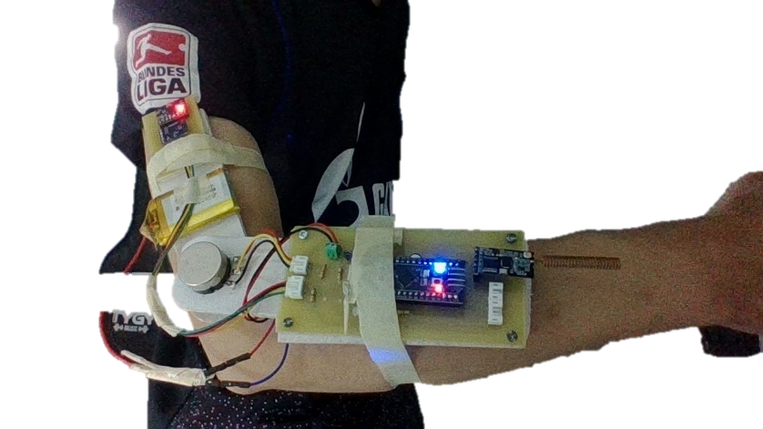- Khoảng cách từ vai đến khủy tay chọn là 12 cm, từ khủy tay đến cuối là 20 cm

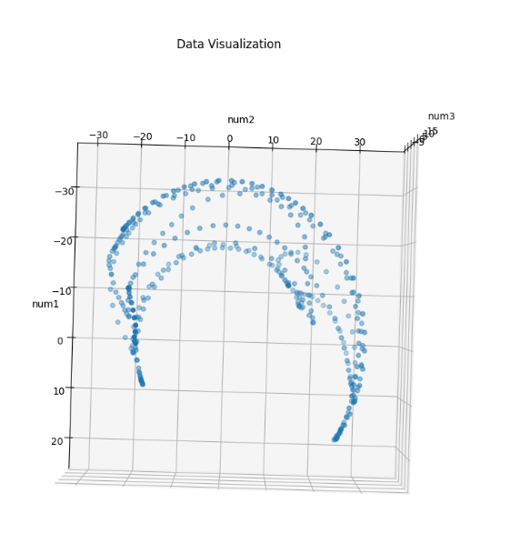 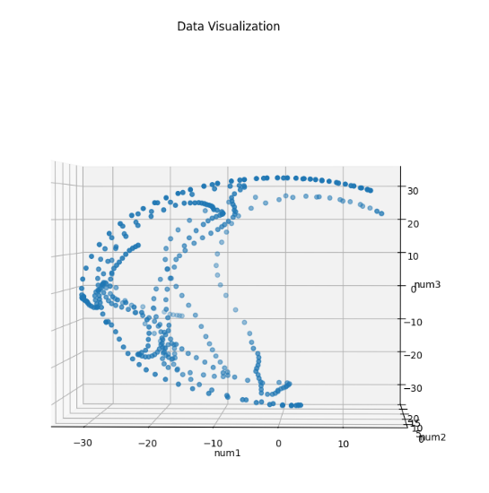 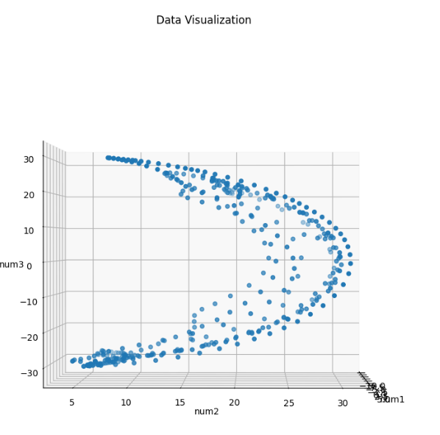

**5.7 Thiết kế và gia công hệ thống cơ khí**

**5.7.2 Tổng quan về cấu trúc cơ khí của thiết bị**

Cánh tay là bộ phận quan trọng và linh hoạt trên cơ thể người. Cánh tay được chia ra làm 3 phần là: Cánh tay, cẳng tay và bàn tay.

Theo NGHIÊN CỨU MỘT SỐ KÍCH THƯỚC BÀN TAY, KÍCH THƯỚC CHI TRÊN, CHIỀU CAO ĐỨNG VÀ CÂN NẶNG CỦA SINH VIÊN TRƯỜNG ĐẠI HỌC Y DƯỢC THÁI BÌNH đăng trên TẠP CHÍ Y DƯỢC HỌC QUÂN SỰ SỐ 5 – 2022, chiều dài xương cánh tay của nam rơi vào khoảng 29,19 cm và nữ là 27,4 cm. Đối với xương trụ là 25,33 cm với nam và 23,27 với nữ. Ta chọn giá trị trung bình của xương cánh tay là 28 cm và xương trụ là 24 cm.

Theo nghiên cứu THIẾT KẾ HỆ THỐNG ĐIỀU KHIỂN MÔ PHỎNG CHUYỂN ĐỘNG CÁNH TAY của thạc sĩ Phạm Quốc Anh, ta có góc gập cẳng tay có giá trị trung bình khoảng 119 độ. Như vậy, phần cơ khí thiết kế phải có chiều dài l1, và l2 không quá 28 và 24 cm, góc gập không nhỏ hơn 119 độ.

Có 2 hướng thiết kế:

+ Sử dụng trục biến trở để làm trục nối như cách thiết kế của nhóm nghiên cứu Nhật Bản. Ưu điểm nhỏ gọn, nhẹ và thiết kế đơn giản, nhược điểm là không bền khi trục biến trở là nơi chịu tác động lực trực tiếp

+ Sử dụng trục và bộ truyền để truyền động đến biến trở, đơn giản nhất là bộ truyền bánh răng. Ưu điểm là biến trở sẽ không chịu lực tại vị trí nối, nhược điểm là thiết kế phức tạp và khối lượng nặng hơn.

Ta sẽ thực hiện thiết kế theo hướng 2 vì sẽ đảm bảo được độ ổn định khi hoạt động lâu dài, đặc biệt là khi điều khiển cánh tay robot công nghiệp.

**5.7.1 Thiết kế, tính toán tại khớp nối**

**5.7.1.1 Xác định cơ cấu và các lực tác động**

Phần trục biến trở sẽ được gá bởi 2 ổ lăn. Ở đầu trục sẽ gắn bộ truyền bánh răng để truyền góc quay đến biến trở.

Ở điều kiện sử dụng bình thường, trục chỉ cần đủ lượng moment xoắn để làm quay trc biến trở. Gía trị này trong datasheet của biến trở là khoảng 150 Nmm

Đôi khi, thiết bị sẽ chịu moment uốn trong quá trình đeo, di chuyển, … ta sẽ chọn giá trị này rơi vào khoảng 10N để tiến hành tính toán.

**5.7.1.2 Tính toán chọn đường kính trục**

Chọn chiều dài trục là 4 cm, khoảng cách giữa 4 thành phần ổ lăn 1, mặt bích, ổ lăn 2 và bánh răng lần lượt là 10, 12, 15 mm

Ta có biểu đồ moment tính toán được như sau:





Tính đường kính tại các tiết diện nguy hiểm:

Tại B: 

Ta có: (mm)

🡪 Chọn dB = 6mm

**5.7.1.3 Tính toán lựa chọn ổ lăn**

Vì Fa/Fr = 10 / 66,87 < 0.3 và không có yêu cầu đặc biệt về độ cứng, tự lựa nên ta chọn ổ bi đỡ 1 dãy để đơn giản hóa kết cấu.

Vì tốc độ quay tại ổ lăn không vượt quá 10 vòng/phút nên ta chọn ổ lăn theo khả năng tải tĩnh. Ta có: Qt = Fr = 66,87 N hoặc Qt = Xo * Fr + Yo * Fa = 66,87 * 0,6 + 0 * 0,5 = 40,08 N.

Theo đó, ta chọn ổ lăn có khả năng tải tĩnh > 66,87 N 🡪 Chọn ổ lăn 625zz có khả năng tải tĩnh là 64 Kgf = 627,2 N. Có các kích thước 5x16x5

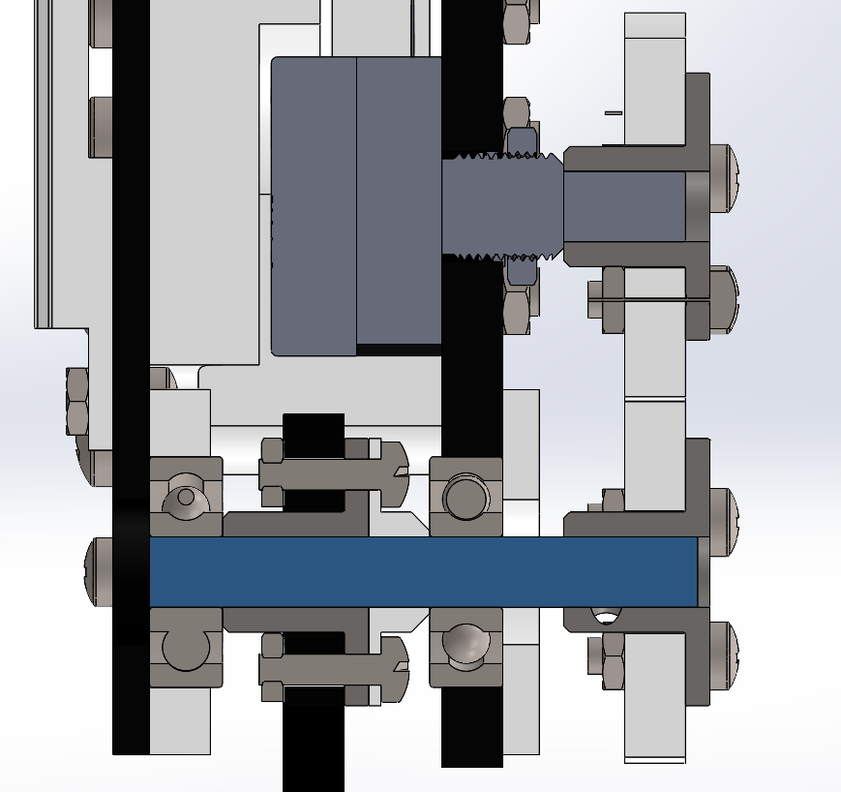

**5.7.2 Thiết kế phần dây đeo**

Phần dây đeo ta sẽ sử dụng loại dây dán vecro phổ biến trên thị trường và tính tiện lợi và độ phổ biến dễ thay thế

Phần gắn dây sẽ được thiết kế lõm để tăng độ tiếp xúc với da

**5.7.3 Thiết kế tay cầm**

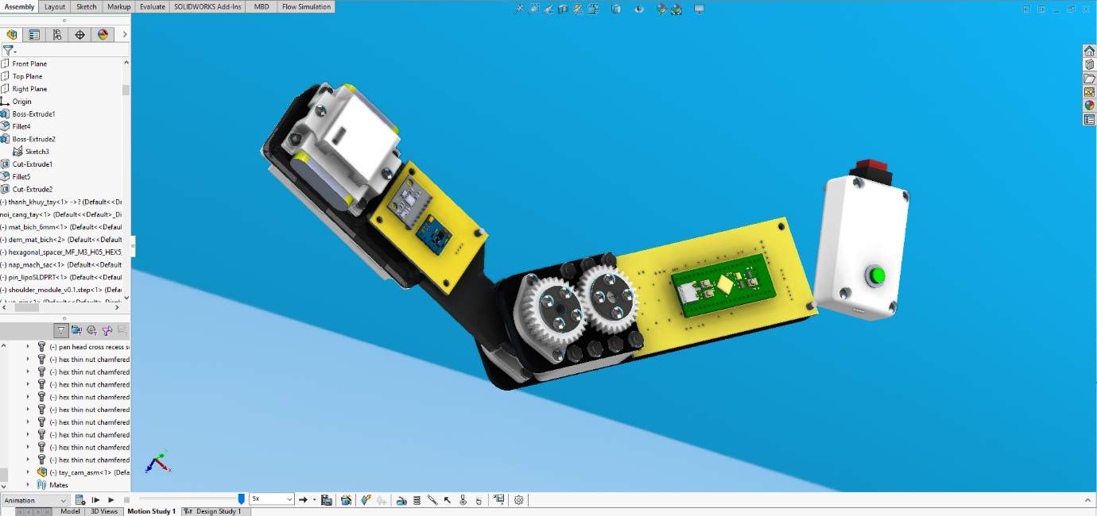Phần tay cầm được thiết kế nhỏ gọn để dễ dàng cầm nắm. Vị trí 2 nút nhấn sẽ đặt gần ngón trỏ và ngón giữa để dễ dàng thao tác

**5.7.4 Gia công và lắp ráp**

**5.7.4.1 Gia công các chi tiết**

Đối với các chi tiết làm bằng mica, ta cần xuất định dạng file .dxf và chọn chiều dày và màu sắc của mica cần cắt.

Đối với các chi tiết cần in 3D, ta xuất file dưới định dạng file .stl và chuyển vào các phần mềm in 3D như Ultimaker CURA để tiến hành phân tích, điều chỉnh các thông số in cho phù hợp. Ở đây ta chọn độ đặc cho bánh răng khoảng 90%, độ đặc cho các chi tiết khác khoảng 60%.



**5.7.5.3 Lắp ráp và hoàn thiện**

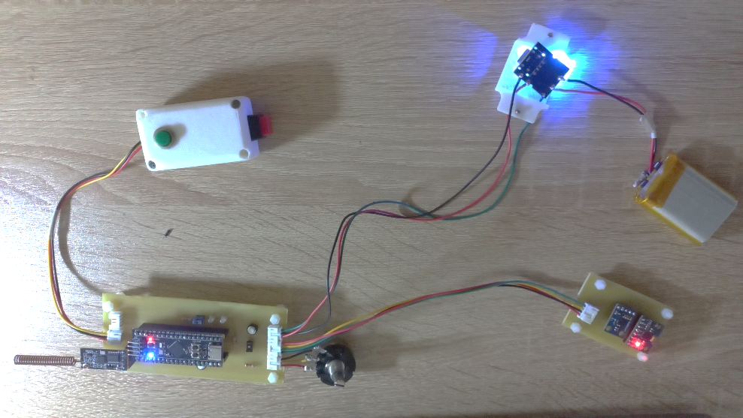Tiến hành lắp đặt phần mạch điện trước

Sau đó lắp phần trục rồi đến phần dây đeo và đặt các linh kiện lên. Dưới đây là kết quả lắp ráp hoàn thiện.

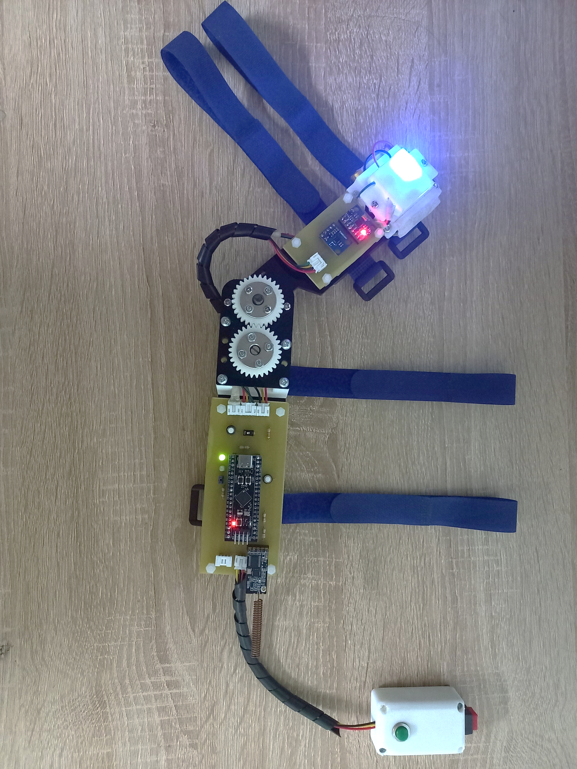

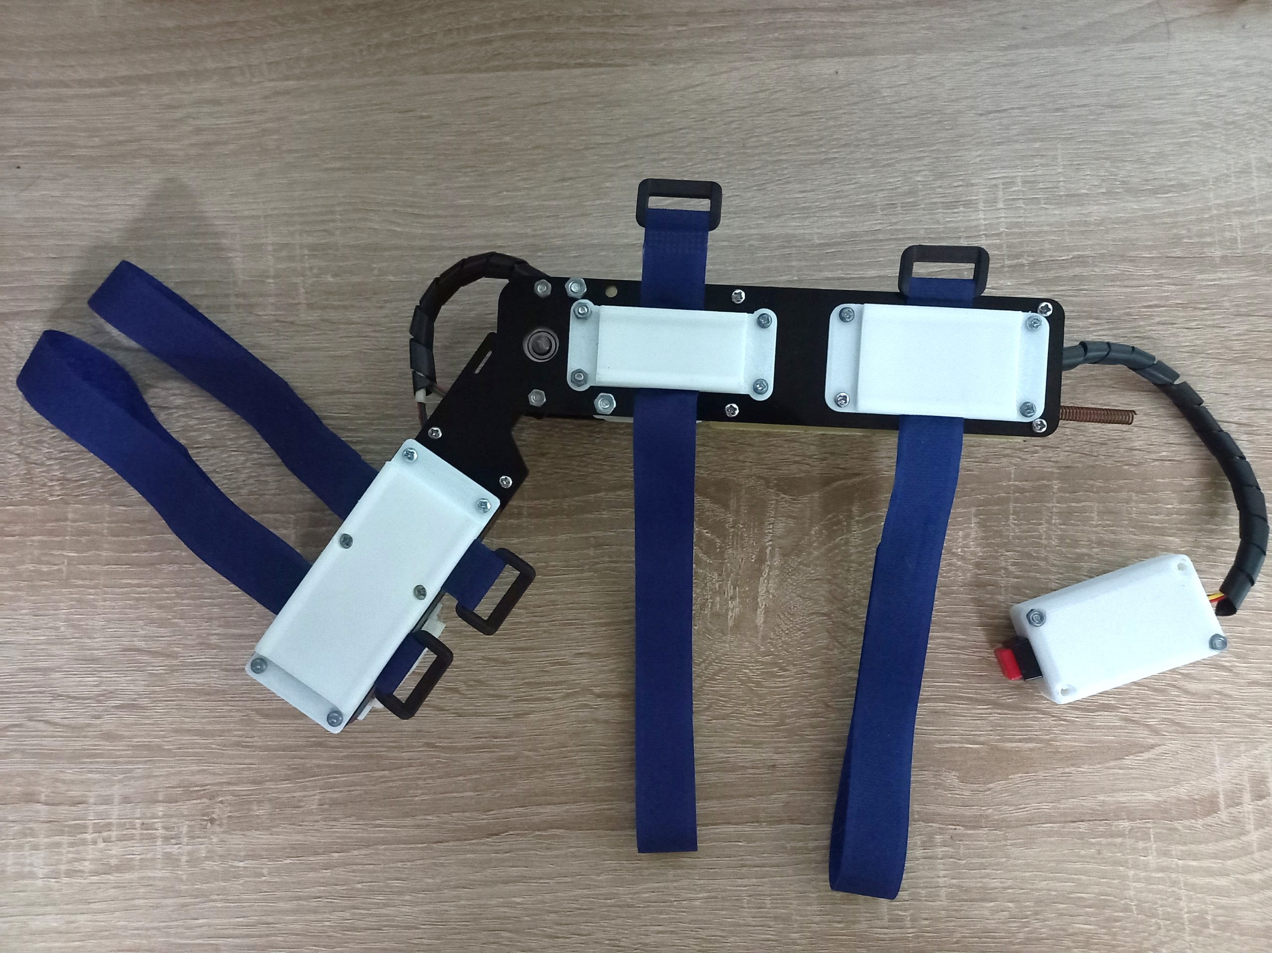

**5.8 Thử nghiệm và đánh giá độ chính xác dữ liệu tính được**

**5.8.1 Thử nghiệm và đánh giá độ ổn định của tín hiệu ở trạng thái nghỉ**

**5.8.2 Thử nghiệm và đánh giá độ chính xác của các giá trị vị trí khi quay trong không gian**

**5.9 Thiết kế và lập trình các tính năng cho thiết bị**

**5.9.1 Thiết kế kiến trúc cho chương trình nhúng**

Hiện nay, cấu trúc của một chương trình nhúng thường được chia thành nhiều lớp khác nhau để có thể dễ dàng tương tác và quản lí. Theo đó, ta sẽ chia chương trình thành các lớp: System Manager, Sensor Manager, Driver, Middleware và BSP (Board Support Package). Cấu trúc chi tiết như sau:

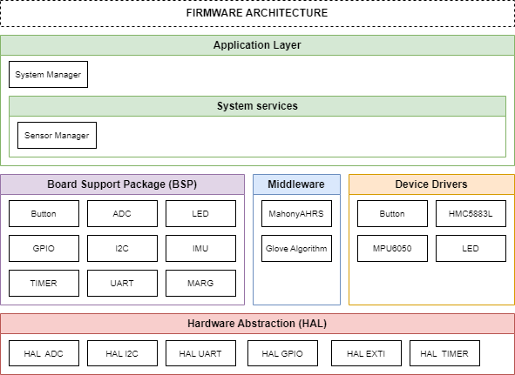

**5.9.2 Thiết kế và lập trình các mode hoạt động**

**5.9.2.2 Thiết kế giao thức truyền nhận dữ liệu tới GUI tool**

1. Xác định frame truyền

- Khi thực hiện truyền dữ liệu từ găng tay qua C#, ta cần truyền 3 thông số vị trí x, y, z là tọa độ của đầu găng tay. Các thông số vị trí có giá trị là số thực có giá trị từ -99,9999 đến 100,0000 mm (lấy 4 chữ số sau số thập phân). Vậy tổng số giá trị cần truyền cho mỗi giá trị vị trí là 2.000.000 giá trị. Suy ra cần ít nhất 3 bytes hay 24 bits để mã hóa. Ta có: 224 = 16.777.216 giá trị, lớn hơn số lượng giá trị cần thiết.

- Để giảm khối lượng tính toán cho tool, ta sẽ thực hiện truyền thêm dữ liệu vận tốc. Qua thực tế hoạt động, vận tốc khi di chuyển cánh tay người bình thường sẽ không vượt quá 100 cm/s. Lấy thêm 2 giá trị số thập phân sau dấu phẩy để tăng độ chính xác, ta có tổng số giá trị cần truyền của vận tốc là 100*100 = 10.000 giá trị. Ta lấy 2 bytes để lưu mỗi giá trị vận tốc.

- Để thực thiện các câu lệnh từ găng tay lên C#, ta cần thêm 1 byte để mã hóa. Với 1 byte ta có thể mã hóa được 256 loại câu lệnh khác nhau.

- Trong quá trình tuyền nhận dữ liệu, có thể có xảy ra hiện tượng data bị hư hại do tác động của môi trường truyền dẫn, vì vậy cần thêm 1 byte CRC để đảm bảo tính an toàn của dữ liệu truyền đi.

- Để dễ dàng cho việc xử lí, ta sử dụng thêm 1 byte đầu tiên là 0xAA để báo hiệu 1 frame bắt đầu và 1 stop byte là 0xFF

- Ta có kết quả sau khi cân nhắc các yếu tố:



2. Quy ước câu lệnh

|  |  |
| --- | --- |
| **Command ID** | **Ý nghĩa** |
| 0x00 | Chỉ truyền giá trị vị trí và vận tốc |
| 0x01 | Kết hợp truyền giá trị vị trí, vận tốc và record data trên tool |

**3. Xử lí các giá trị vị trí**

- Các giá trị vị trí là các số thực (float) được mã hóa bởi 32 bits dữ liệu (ở dòng vi điều khiển 32 bits). Ta cần thêm 1 bit để mã hóa dấu.

Ta có: [1 bit dấu][23 bit giá trị]



Hình : Thuật toán mã hóa và giải mã giá trị vị trí